ΠΕΖΟΠΟΡΙΚΟΣ ΟΡΕΙΒΑΤΙΚΟΣ ΣΥΛΛΟΓΟΣ ΠΕΤΡΟΥΠΟΛΗΣ
ΕΤΟΣ ΙΔΡΥΣΕΩΣ 2012
Μάρκου Μπότσαρη 5, Πετρούπολη τηλ., 6948522375, 6973632190
Site: www.pospet.wordpress.com e-mail: pospetroupoli@yahoo.gr

ΑΝΑΚΟΙΝΩΣΗ

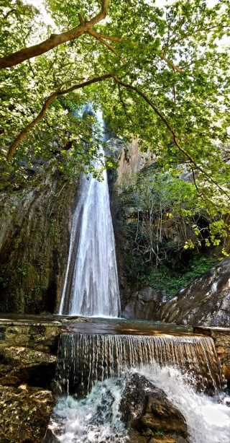
Ο «Πεζοπορικός Ορειβατικός Σύλλογος Πετρούπολης» την Κυριακή 18 Οκτωβρίου θα πραγματοποιήσει Πεζοπορική – Ορειβατική εκδρομή στους καταρράκτες Πέτρας στην Λειβαδιά.
Το πρόγραμμα έχει ως εξής:
- Συνάντηση στις 6:45 και αναχώρηση από την πλατεία Ηρώ στις 7:00.
- Θα πραγματοποιηθούν δύο διαδρομές.
- Η μικρή διαδρομή θα έχει διάρκεια από 1 ½ ώρα ( 4,5 χιλ.) και Υ.Δ. +200μ. από το χωριό Πέτρα στον καταρράκτη και επιστροφή από τον ίδιο δρόμο στο χωριό Πέτρα.
- Η Μεγάλη Διαδρομή θα έχει διάρκεια από 3 ώρες μέχρι 4 ώρες ( 11,5 χιλ.) Υ.Δ. +680μ. (Μορφή διαδρομής μονοπάτι, δασικός δρόμος Χωματινος εποχικής βατότητας).Από το χωριό Πέτρα στον Καταρράκτη και στην συνέχεια στον πύργο του Υψηλάντη και τελειώνει η πεζοπορική διαδρομή στο χωριό Υψηλάντη. Από το χωριό θα μας πάρει το πούλμαν.
- Απαραίτητος εξοπλισμός για την μεγάλη διαδρομή: Ορειβατικό παπούτσι, Μπατόν,
- Για το Φαγητό σε τοπικές ταβέρνες της περιοχής Αναχώρηση στις 17:00.
Την Πέμπτη 15 Οκτωβρίου στις 21:00 θα πραγματοποιηθεί ενημέρωση για την Ορειβατική διαδρομή.
- Το κόστος για τη μεταφορά είναι 15€ για τα μέλη του Συλλόγου και 17€ για τα μη μέλη.
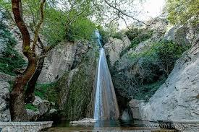
- Λόγω της μεγάλης συμμετοχής μέχρι τώρα σε όλες τις πεζοπορίες, παρακαλούσαμε να γίνουν έγκαιρα οι δηλώσεις συμμετοχής και η εξόφληση αυστηρά μέχρι την Πέμπτη 16 Οκτωβρίου. Όποιος δεν έχει εξοφλήσει έως την Πέμπτη θα μπαίνει αυτομάτως στην αναμονή. Για να υπάρχει η δυνατότητα να γίνει έγκαιρα ο προγραμματισμός για τον ακριβή αριθμό των πούλμαν. Για ακυρώσεις που θα γίνουν μετά την Παρασκευή 15 Οκτωβρίου δε θα υπάρχει δυνατότητα επιστροφής των χρημάτων διότι θα έχουν κλειστεί τα πούλμαν.
- Δηλώσεις συμμετοχής στα γραφεία του Συλλόγου Μ. Μπότσαρη 5 και στο τηλέφωνο 6948522375 (Ώρες επικοινωνίας Δευτέρα – Παρασκευή 17:00 – 21:00).
- Πληροφορίες για την Πεζοπορία στο τηλ.: 6973632190

